Současná situace ve světě i u nás

23.1. 2022 , Pavel Rejf, Národní rada Klubu českého pohraničí
Mnozí lidé mají dnes pocit, že svět zešílel. Co je základem současného dění? Stále žijeme ve světě, kde se lidé dělí na malou část patřící k elitám a převažující část obyčejných lidí. Z hlediska politicko-ekonomické periodizace dějin (prvobytná – otrokářská – feudální - kapitalistická společnost) žijeme v období úpadku kapitalismu (měl období - ranný (průmyslový) kapitalismus – imperialismus (kapitalismus překračující národní hranice) – financialismus (při vytváření kapitálu převažují finanční spekulace - expanze do dluhu) ).
Současný financialismus je úpadkový kapitalismus, ukončující historickou éru kapitalismu. Základní hnací silou kapitalismu je expanze. Elitář – kapitalista - v raném kapitalismu investoval nadhodnotu do dalšího růstu. Po plném využití možností investovat ziskově nadhodnotu do růstu ve vlastní zemi se raný kapitalismus přeměnil na imperialismus – expandující za hranice země. Po ukončení možnosti růstového investování v celém světě se imperialismus překlopil v posledních desetiletích do financialismu. Dochází k investování – k „růstu“ kapitálu (ovšem virtuálnímu, ne v reálných výrobcích) - směrem do dluhů. Nadhodnota se nejvíce zhodnocuje finančními spekulacemi. Je to ovšem sebevražedný vývoj. Bez expanze nemůže kapitalismus existovat. Veškerá vytvořená hodnota by byla rozdělena mezi ty co ji tvoří. Během krátké historické doby by elity, při spravedlivém rozdělení se s pracujícími, zanikly.

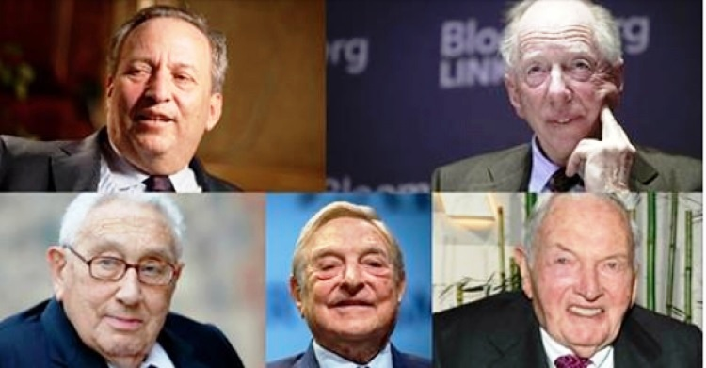

Sebevražedný účinek financialismu pro kapitalismus si globální elity uvědomují. Již desítky let jejich „thinktanky“ vymýšlejí nový (nekapitalistický) elitářský světový řád (řád bez kapitalistické expanze) - „Nový světový řád“(NWO), či „Nový zelený svět“ (NGD), či Schwabův „inkluzivní kapitalismus“ (IK) … , který sociolog Keller nazývá moderním feudalismem. V něm by si, bez tržního-kapitalistického podmaňování obyčejných lidí, zajistili své výsadní majetko-mocenské postavení institucionálně.
Naprosto opačný záměr mají političtí odpůrci elit - prolidové politické směry – především marxismus-leninismus, prosazovaný reálně levicovými (nikoliv oportunistickými, lžilevicovými) stranami. Jejich cílem je vytvořit prolidovou společnost, řízenou ve prospěch většiny. Proti plánům globálních elit se v současnosti také staví především dvě mocnosti –Čínská lidová republika a Ruská federace.
Na téma nastolování nového, ale stále proelitářského (třídně rozděleného) společenského řádu se konají elitářské konference - Bilderbergský kliub, Trilaterální komise, summity G7, „Ekologická“ fóra apod. Na svých akcích se elity shodují v tom, že mezi důležité podmínky ustavení jejich nového řádu patří depopulace planety, elektronická kontrola zbylého obyvatelstva planety, „řízení“ vědomí lidí apod. Pro globální superelity (Rothschildové, Rockefellerové, Morganové, Warburgové, královské rody Anglie a Nizozemska, horní patro Vatikánu a dalších asi 6.000 nejbohatších a nejmocnějších) usilující o východisko z krachu kapitalismu nastolením NWO (NGD, apod.) není výhodné zničit odpůrce (a „zařídit“ během asi jednoho století depopulaci planety o 90 až 98 %) raketojadernou válkou (planetu by si poničily
http://www.czechfreepress.cz/spiritualita-tajemno/elitari-z-bilderberg-group-ovladaji-svet.html ),
ale je pro ně výhodnější, když genocidy většiny lidstva, docílí tím, že se většiny z nás zbaví bioterorismem (kovidovým fašismem), ekologickým fašismem, že se vzájemně vybijeme v malých lokálních válkách, v pouličních bitkách s nepřizpůsobivými migranty, když pomřeme na nekvalitní jedovaté potraviny, či jejich nedostatek, když nebudeme mít děti pro nastolovanou bídu, pro energetickou chudobu, módní homosexualismus a pod.
Proto přes své vlivové organizace (i OSN, MMF, MZO, spoustu neziskovek a mnohé jimi podplacené politické elity ve všech zemích světa) prosazují globální superelity takové šílenosti jako lokální války, masové migrace, LGBT sexuální úchylky, úpadek ekonomik, kovidovou agendu, ekofašismus a další. Především tlak západních superelit na nastolování jejich elitářského řádu a depopulaci velké většiny lidstva, která je jeho podmínkou, vysvětluje množství těchto úpadkových trendů v současnosti.

